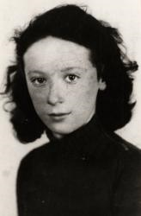

Uit de collectie van:

RHC Groninger Archieven »
Identificatienummer: NL-GnGRA_818_22727
Titel: Portret van Rebecca (Beppie) Nieweg
Beschrijving: Groningen 29-6-1924-Auschwitz 27-8-1943
Datum: 1940
Bron: 818-22727.jpg

